Приложение 1
Заведующему кафедрой
Логопедии и специальной психологии
(наименование кафедры, факультета)
Майоровой Ю.А.
(ФИО зав. кафедры, степень, звание)
от Ивановой Ирины Ивановны
(ФИО студента полностью)
Группы 19/01/ БДЗ-4,5-1
(№ группы)

ЗАЯВЛЕНИЕ

Прошу утвердить тему выпускной квалификационной (бакалаврской) работы
«Формирование словаря у дошкольников с общим недоразвитием речи»
В качестве научного руководителя прошу утвердить:
доцента кафедры логопедии и специальной психологии, к.п.н., доцента
Азову Ольгу Ивановну
(должность, звание, степень, ФИО научного руководителя)

Подпись обучающегося | / Иванова И.И. /
Научный руководитель выпускной  квалификационной (бакалаврской) работы | / Азова О.И. /

«____» ____________20___г.

Заведующему кафедрой
Логопедии и специальной психологии
ОАНО ВО «МПСУ»
(наименование кафедры, факультета, организация)
к.п.н., Майоровой Ю.А.
(ФИО зав. кафедры, степень, звание)

ЗАЯВКА
АНО «Центр коррекции и развития»
(наименование организации, учреждения, предприятия)
предлагает для подготовки выпускной квалификационной работы студента
Иванова Ирина Ивановна
(ФИО обучающегося полностью)
Обучающегося по направлению подготовки (специальности)
44.03.03 Специальное (дефектологическое) образование
(указать код и наименование направления подготовки (специальности))
следующее направление исследований (тема ВКР):
Формирование словаря у дошкольников с общим недоразвитием речи

Руководитель организации подпись | / /
(должность) | (подпись) | (И.О. Фамилия)
М.П

«____» ____________20___г.
Ответственный исполнитель: | / /
(должность) | (подпись) | (И.О. Фамилия)
(тел/факс)

Приложение 3
«УТВЕРЖДАЮ»
Заведующий кафедрой
_____________/____________/
ПЛАН-ГРАФИК
подготовки выпускной квалификационной работы
бакалаврской работы
на тему ________________________________________________________________
обучающегося ________________________________________________________________________
^{(Ф.И.О. полностью)}
Направление 44.03.03 Специальное (дефектологическое) образование,
форма обучения___________
№ п/п | Этапы работы | Срок выполнения |  | Примечания
 |  | по плану | фактически
1 | Согласование темы выпускной квалификационной работы
2 | Определение структуры и содержания выпускной квалификационной работы
3 | Сбор материалов и подготовка теоретической главы выпускной квалификационной работы
4 | Сбор первичных/ аналитических данных для выпускной квалификационной работы
5 | Обработка и представление результатов проведенной работы
6 | Анализ и интерпретация данных эмпирического исследования (Глава 2,3)
7 | Подготовка и завершение чернового варианта текста выпускной квалификационной работы
8 | Прохождение предварительной защиты выпускной квалификационной работы
9 | Подготовка и представление окончательного текста выпускной квалификационной работы научному руководителю (устранение замечаний)
10 | Сдача прошитой выпускной квалификационной работы с отзывом научного руководителя на кафедру

Научный руководитель ___________________/________________/
Обучающийся __________________________/_______________/
Приложение 4

Ф.И.О. обучающегося | Плахтий Надежда Васильевна
Факультет курс форма обучения,группа |  |  |  | Психологии, 5 курс,заочная,19/01/БДЗ-4,5-1
Тема дипломной работы |  | Формирование грамматического строя речи дошкольников с общим недоразвитием речи
Ф.И.О. научного руководителя |  |  | Антипова Ж.В.

ОТЗЫВ
Плахтий Н.В. за время обучения в университете показала стойкий интерес к выбранной профессии логопеда. Ольга Вячеславовна работает в коррекционном отделении школы для детей с тяжелыми нарушениями речи.
Выбранная Надеждой Васильевной тема исследования актуальна. Это объясняется ежегодным ростом количества детей, имеющих стойкие системные нарушения устной и письменной речи.
Работа состоит из введения, трех глав, заключения и приложения.
Во введении автор обосновал актуальность избранной темы, показал ее научную разработанность, четко определил цель и задачи исследования. Объект и предмет исследования выявлены верно.
В первой главе выпускница полно и всесторонне проанализировала общую и специальную литературу по проблеме содержания и организации коррекционной помощи школьникам с тяжелыми нарушениями речи.
Содержание второй главы показывает, что автор владеет методикой диагностики школьников с тяжелыми нарушениями речи, грамотно составляет психолого–педагогические характеристики детей, на основании полученных результатов делает глубокие выводы и обобщения.
Полученные результаты эксперимента соответствуют современным данным литературы.
Во время проведения диагностической и коррекционной работы Плахтий Н.В. проявила заинтересованность, ответственность, эмоциональность в общении с детьми, применяла яркий, красочный дидактический материал. Проводимая автором практическая работа с детьми отличается четкостью, планомерностью, методической грамотностью, разнообразием приёмов.
В заключении автор приводит обоснованные и аргументированные выводы по работе.
Является положительным моментом и определенная самостоятельность автора при формулировании выводов, умение грамотно и основательно обобщать исследуемый материал.
В качестве недостатков необходимо отметить, что список литературы, приведенный в работе не в полной мере использован в тексте.
Высказанные замечания не снижают хороший уровень исследования, но при желании автора возможно внести изменения.
ВЫВОД: В целом выпускная квалификационная работа (бакалаврская работа) по своему оформлению, содержанию и структуре соответствует требованиям федерального государственного образовательного стандарта, может быть допущена к защите и заслуживает положительной оценки, а автор работы присвоения квалификации бакалавр по направлению подготовки Специальное (дефектологическое) образование.

_____________ Антипова Ж.В.
^{подпись}
Приложение 5

факультет Психологии

кафедра Логопедии и специальной психологии

ВЫПУСКНАЯ КВАЛИФИКАЦИОННАЯ РАБОТА
БАКАЛАВРСКАЯ РАБОТА

направление подготовки
44.03.03 «Специальное (дефектологическое) образование»
профиль «Логопедия»

на тему:
«ФОРМИРОВАНИЕ СВЯЗНОЙ РЕЧИ ДОШКОЛЬНИКОВ С ОБЩИМ НЕДОРАЗВИТИЕМ РЕЧИ»

Допускается к защите  Декан факультета  _____________ /_Корж Е.М.__/  «____» _____________ 202__ г. | Выполнил обучающийся:  Савинова Александра Александровна  Руководитель: к.п.н., доцент  Азова Ольга Ивановна  (подпись руководителя)

Москва, 20__г.
Приложение 6
СПИСОК ИСТОЧНИКОВ ИНФОРМАЦИИ
I.Нормативные правовые акты:
- Конституция Российской Федерации (принята всенародным голосованием 12.12.1993) (с учётом поправок, внесенных Законами РФ о поправках к Конституции РФ от 30.12.2008 №6-ФКЗ, от 30.12.2008 №7-ФКЗ, от 05.02.2014 №2-ФКЗ, от 21.07.2014 №11-ФКЗ) // Российская газета от 25 декабря 1993 г. №237, СПС «КонсультантПлюс»

II.Учебная и монографическая литература:
- Логопедия. Методическое наследие: Пособие для логопедов и студ. дефектол. факультетов пед. вузов/Под ред.Л.С. Волковой: В 5 кн. — М.: Гуманит.изд.Центр ВЛАДОС,2003 (http://www.studfiles.ru/ preview/1729177/)
- Фомичева М. Ф. Предупреждение нарушений звукопроизношения у детей [Текст] : пособие / М. Ф. Фомичева ; МПСУ. - М. : МПСУ ; Воронеж : МОДЭК, 2014. - 336 с. : цв. ил. + 1 электрон. опт. диск. - (Библиотека логопеда). Абдулазизова П. Г. Местная администрация муниципального образования: организационно-правовые аспекты: дис. … канд. юрид. наук. М., 2009.
III.Периодические издания:
- Левина Р.Е.. О нарушениях письма у учащихся массовой школы. / Р.Е. Левина // Воспитание и обучение детей с нарушениями развития: методический и практический журнал : издается с 2002 года / Ред. Н.Н. Малофеев, Н.В. Бабкина. – 2009. – №5 2009. – с. 64-69.

IV.Интернет-ресурсы:
- РОССИЙСКИЙ ПОРТАЛ ОТКРЫТОГО ОБРАЗОВАНИЯ http://www.openet.ru/
- Информационно-коммуникационные технологии в образовании http://www.ict.edu.ru/

ПРИМЕР ОФОРМЛЕНИЯ СНОСОК
При написании выпускной квалификационной работы необходимо ссылаться на источники. Теоретическая часть предполагает объяснение разных сторон и точек зрения ученых, которые уже проводили исследования на данную тему. Поэтому необходимо показывать, что факты и приведенные аргументы являются подтвержденными. Это можно сделать, указав сноску на изученный источник.
Подстрочные сноски
Для обозначения сносок после последнего слова в цитате ставится надстрочная арабская цифра. Внизу страницы указывается информация об использованном источнике.

Порядок ее предоставления соответствует правилам оформления источников для списка литературы, в котором также упоминаются все источники из подстрочных сносок. Пишутся все выходные данные: количество томов, место издания, издательство, год издания. Диапазон используемых страниц указывается в самом конце.

При повторном цитировании дается только имя автора, название, номера использованных страниц. Если же ссылки на одну и ту же работу идут одна за другой, пишется «Там же» и указываются номера страниц.

Инициалы автора, разделяемые точкой без пробела, указываются после фамилии. Название используемого источника не сокращается, пишется полностью, без кавычек. Если в названии есть подзаголовок, он пишется после двоеточия.

Фамилия переводчика в случае использования материалов, переведенных с иностранного языка, указывается после косой черты.

Этот же способ представления информации применяется для обозначения имени редактора при использовании в исследовании работы, написанной несколькими авторами.
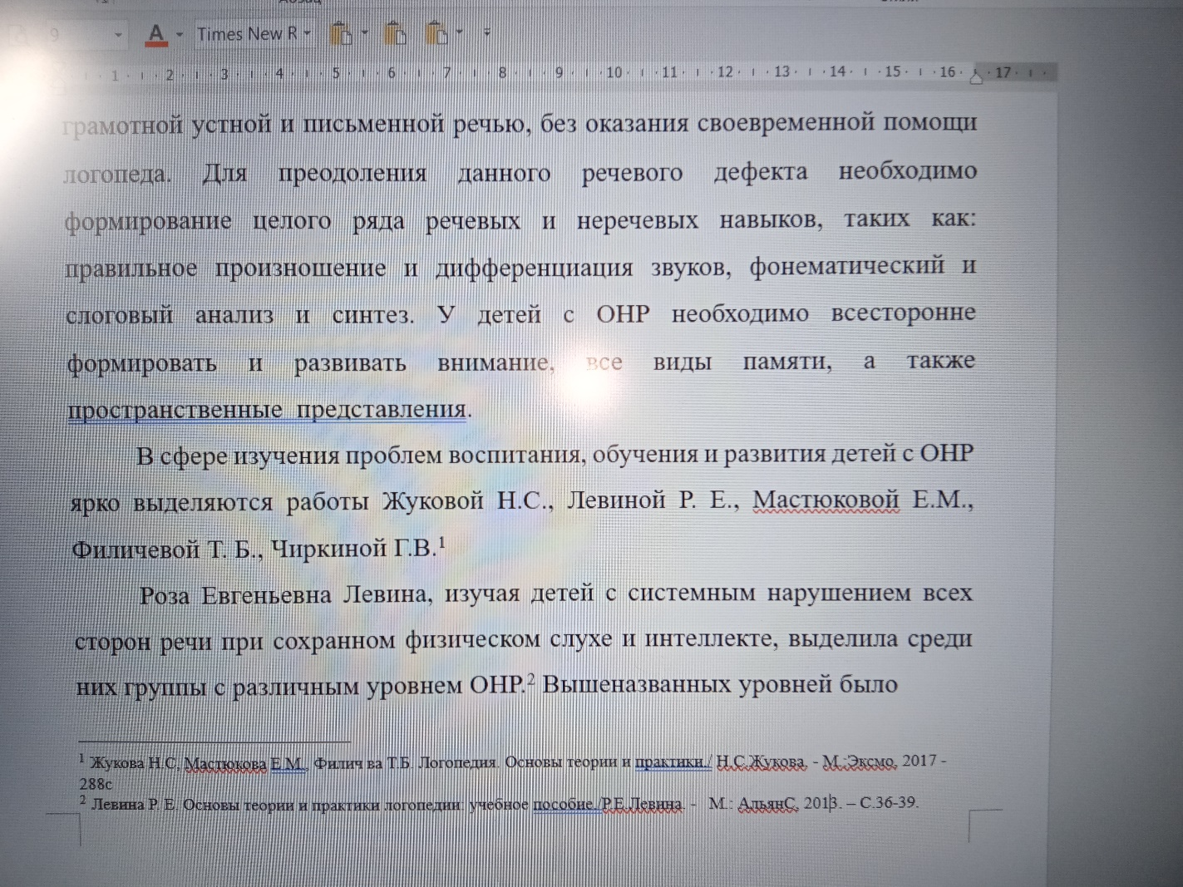
Приложение 7
Библиографическое описание: общие требования и правила оформления

Если документ издан отдельной брошюрой
- Конституция Российской Федерации: Принята всенародным голосованием 12 декабря 1993 г. – М.: Ось-89, 2004. – 48 с.

Если документ находится в сборнике, журнале и т.д.
- Постановление Правительства Российской Федерации «О Федеральной целевой программе «Электронная Россия (2002 - 2010 годы)» от 28 января 2002 г. № 65 (с изм. от 21.10.2004) // Собрание законодательства Российской Федерации. – М.: Издательство «Юстицинформ», 2002. – № 5. – Ст. 531.

Книги одного, двух, трех и более авторов
- Акопова Е.С., Воронкова О.Н., Гаврилко Н.Н. Экономика / Под общей ред. проф. В.И. Самофалова. – Ростов-на-Дону, 2008. – 416 с.
- Гордеев В. В. Мировая экономика и проблемы глобализации. – М.: Высшая школа, 2008. – 408 с.

Статья из газеты и журнала
- Ангеловский А.А., Ангеловская С.К. Образовательный маркетинг в системе дополнительного профессионального образования // Дополнительное профессиональное образование. – 2014. – № 10. – С. 5-9.
- Пиддэ А.Л. Правовое обеспечение деятельности по охране здоровья в Москве // Вечерняя Москва. – 2015. – № 12. – С. 10-15.

Статья из энциклопедии и словаря
Юсов А.Б. Социальная информация // Социальная политика: Толковый словарь. – 2-е изд., доработ. – М.: Изд-во РАГС, 2002. – С. 167-172.

Интернет ресурсы:
- Ароматы банановой экономики // Электронный ресурс. Режим доступа: http://www.fruitnews.ru/news/index.php?ELEMENT_ID=20718&IBLOCK_ID=1&SECTION_ID=3194. Дата доступа: 10.12.2020.

Видеоиздания
      - От заката до рассвета [Видеозапись] / реж. Роберт Родригес; в ролях: К.Тарантино, Х.Кейтель, Дж.Клуни; Paramount Films. — М.: Премьер-видеофильм, 2002. - 1 вк.

Диссертации, авторефераты диссертаций.
            - Белозеров, И.В. Религиозная политика Золотой Орды на Руси в 13-14 вв. [Текст]: дис... канд. ист. наук: 07.00.02: защищена 22.01.02: утв. 15.07.02 /Белозеров Иван Валентинович. - М., 2002. -215 с. -Библиогр.: с. 202-213.

Приложение 8
В случае использования таблиц и иллюстраций небольшого размера, то они могут быть в размещены в тексте работы, в случае же объемных иллюстраций и таблиц, то их целесообразно вынести в приложения.
Иллюстрации (таблицы, схемы, графики, рисунки), которые расположены на отдельных страницах, включаются в общую нумерацию. Все они (кроме таблиц) обозначаются словом «Рис.» и нумеруются последовательно арабскими цифрами (нумерация сквозная), за исключением иллюстраций, приведенных в приложении.
Таблицы
Таблица представляет собой результат систематизации цифрового и текстового материала. Каждая таблица имеет свой нумерационный и тематический заголовки (нумерация таблиц сквозная). Нумерационный заголовок нужен для связи с текстом. Тематический заголовок определяет тему и содержание таблицы. Перед общим заглавием таблицы в правой части страницы пишется слово «Таблица» и номер. Заголовок и слово «Таблица» начинают с прописной буквы. Заголовок не подчеркивается.
Заголовки граф таблицы должны начинаться с прописных букв, подзаголовки – со строчных, если они составляют одно предложение с заголовком, и с прописных, если они самостоятельные.
Таблицу размещают после первого упоминания о ней в тексте таким образом, чтобы ее можно было читать без поворота работы или с поворотом по часовой стрелке.
Большие таблицы размещают на отдельных страницах, сразу за страницей, на которой приведена ссылка. Таблица, помещенная в основной текст, является его составной частью, и ссылка на таблицу в тексте обязательна. При этом ссылки должны органически входить в текст без повторения ее тематического заголовка или пересказывания ее содержания. Например: «...данные, приведенные в таблице 3, показывают...».

Пример оформления таблиц представлен в табл.3.
Таблица 3
Результаты выполнения заданий констатирующего эксперимента детьми экспериментальной группы (баллы)

№№ | Испытуемые | Задание 1 | Задание 2 | Задание 3 | Задание 4
1. | Светлана А. | 10 | 12 | 5 | 7
2. | Николай В. | 8 | 7 | 3 | 5
З. | Андрей Р. | 4 | 2 | 2 | 3

При переносе таблицы с одной страницы на другую необходимо пронумеровать графы, а на другой странице написать «Продолжение таблицы (номер таблицы)» с указанием лишь номеров граф. Запрещено оставлять общий заголовок таблицы на одной странице, а саму таблицу переносить на следующую.
Если все показатели в таблице имеют одинаковые единицы измерения, то их необходимо указывать в общем заголовке. Если показатели имеют различные единицы измерения, то они указываются в боковых и верхних заголовках (в строках и столбцах таблицы).
Все однородные показатели в таблице должны иметь одну размерность исчисления. Данные, приводимые в таблице, должны быть проанализированы в тексте. Данные, приведенные в таблице для сравнения, должны быть обязательно сопоставимы, т.е. выражены в одинаковых величинах.
При отсутствии отдельных данных в таблице следует ставить прочерк (тире).
Рекомендуется приводить в таблицах только те показатели, которые необходимы для расчета или анализа полученных данных.
Все приводимые экспериментальные данные должны быть статистически обработаны.

Иллюстрации (рисунки)
К иллюстрациям относится графический материал: технические рисунки, чертежи, графики, фотографии, диаграммы, за исключением таблиц. Количество иллюстраций должно быть достаточным для пояснения излагаемого текста. Все иллюстрации обозначаются как «Рисунок» и должны быть привязаны к тексту ссылками. Наиболее распространенная форма ссылки – круглые скобки: (рис.1), либо выражение: «как показано на рис. 1 ...». Нумерация иллюстраций проводится сплошным порядком (1, 2 и так далее).
Слово «Рисунок» и тематическое название рисунка с необходимыми пояснениями (подрисуночный текст) помещается под иллюстрацией. Пробел между подрисуночным текстом и рисунком не делается.
Пример оформления рисунка представлен ниже.

Рисунок 2. Успешность восприятия на слух слов квзиомонимов в экспериментальной и контрольной группах (в %).

Вид и количество иллюстративных материалов, выносимых на защиту, необходимо согласовать с руководителем выпускной квалификационной работы работы.

Сокращения и условные обозначения
В текстовой части работы все слова должны быть написаны полностью, за исключением общепринятых сокращений слов и сочетаний. По всей работе необходимо выдерживать принцип единообразия сокращений, т.е. одно и то же слово везде сокращается одинаково, либо везде не сокращается. Например:
и др. - и другие;
и пр. - и прочие;
т.п. - тому подобное;
т.е. - то есть;
им. - имени.

Сокращение обозначений единиц измерения допускается только после цифр (10 л; 50 кг).
Общепринятые буквенные аббревиатуры (ООН, ЮНЕСКО и др.) не требуют расшифровки в тексте.
Если специальные аббревиатуры малоизвестны, специфичны, но в тексте часто повторяются, то при первом упоминании пишется полное название, а в скобках дают буквенную аббревиатуру, которой в дальнейшем пользуются. Например: «... общее недоразвитие речи (далее ОНР) ...».
Если в работе используется много аббревиатур, их перечень (в алфавитном порядке) с полным названием выносится на отдельную страницу, следующую после страницы с содержанием.
Приложение 9

факультет Психологии
кафедра Логопедии и специальной психологии
направление подготовки 44.03.03 «Специальное (дефектологическое) образование
профиль «Логопедия»

ЗАДАНИЕ
НА ВЫПУСКНУЮ КВАЛИФИКАЦИОННУЮ РАБОТУ

Обучающегося __________________________________________________________________
(Ф.И.О. полностью)

- Тема выпускной квалификационной работы
______________________________________________________________________________________________________________________________

- Цель выпускной квалификационной работы
_______________________________________________________________
_______________________________________________________________

- Задачи выпускной квалификационной работы
_______________________________________________________________
_______________________________________________________________
______________________________________________________________________________________________________________________________

- Перечень наглядного материала (графические материалы, таблицы, чертежи, образцы, графики и д.р.)
_______________________________________________________________
_______________________________________________________________
_______________________________________________________________

- Срок сдачи студентом выпускной квалификационной работы
_______________________________________________________________

- Научный руководитель выпускной квалификационной работы
_______________________________________________________________
(ф.и.о. полностью, ученая степень, звание)
Научный руководитель_______________
(подпись)
Обучающийся _______________
(подпись)
Приложение 10

ПОРЯДОК ОФОРМЛЕНИЯ ВЫПУСКНОЙ КВАЛИФИКАЦИОННОЙ РАБОТЫ

- Перед тем, как распечатать работу необходимо получить разрешение на печать у своего научного руководителя, на кафедре Логопедии и специальной психологии получить положительный ответ на допуск к экзаменам.
- После того, как Вы получили одобрение на распечатывание работы, распечатываете ее. В процессе распечатывания работы перед брошюровкой еще раз проверьте работу на предмет правильного расположения заголовков глав, параграфов, нумерацию страниц в работе и содержании. На последнем отдельном листе должен содержаться следующий текст (Приложение 13):
Выпускная квалификационная работа выполнена мной самостоятельно. Все использованные в работе материалы и концепции из опубликованной научной литературы и других источников имеют ссылки на них.
_______________ /_______________________/
Подпись (Ф.И.О.)
«___» ______________ 202__ г.

- Брошюровка должна быть выполнена в твердом переплете.
- Документы, прилагаемые к работе:
- Задание на выпускную квалификационную работу;
- Отзыв научного руководителя;
- План-график подготовки ВКР;
- Отчет о проверке ВКР на плагиат;
- Флешка с электронной версией выпускной квалификационной работы и антиплагиата. Файл с ВКР сохраненный в текстовом редакторе Word со следующим наименованием: Ф.И.О. –студента-выпускника и наименование темы работы. Флешка вкладывается в бумажный конверт. Конверт должен быть оформлен мини-титульным листом выпускной квалификационной работы.
- Справка о внедрении.
- Заявление на тему ВКР.
- Согласие на размещение выпускной квалификационной работы обучающегося на платформе ВКР в Электронно-библиотечной системе «IPRbooks» (Приложение 14)
Все документы вставляются в 8 файлов и прошиваются в конце ВКР после последней страницы.

Приложение 11
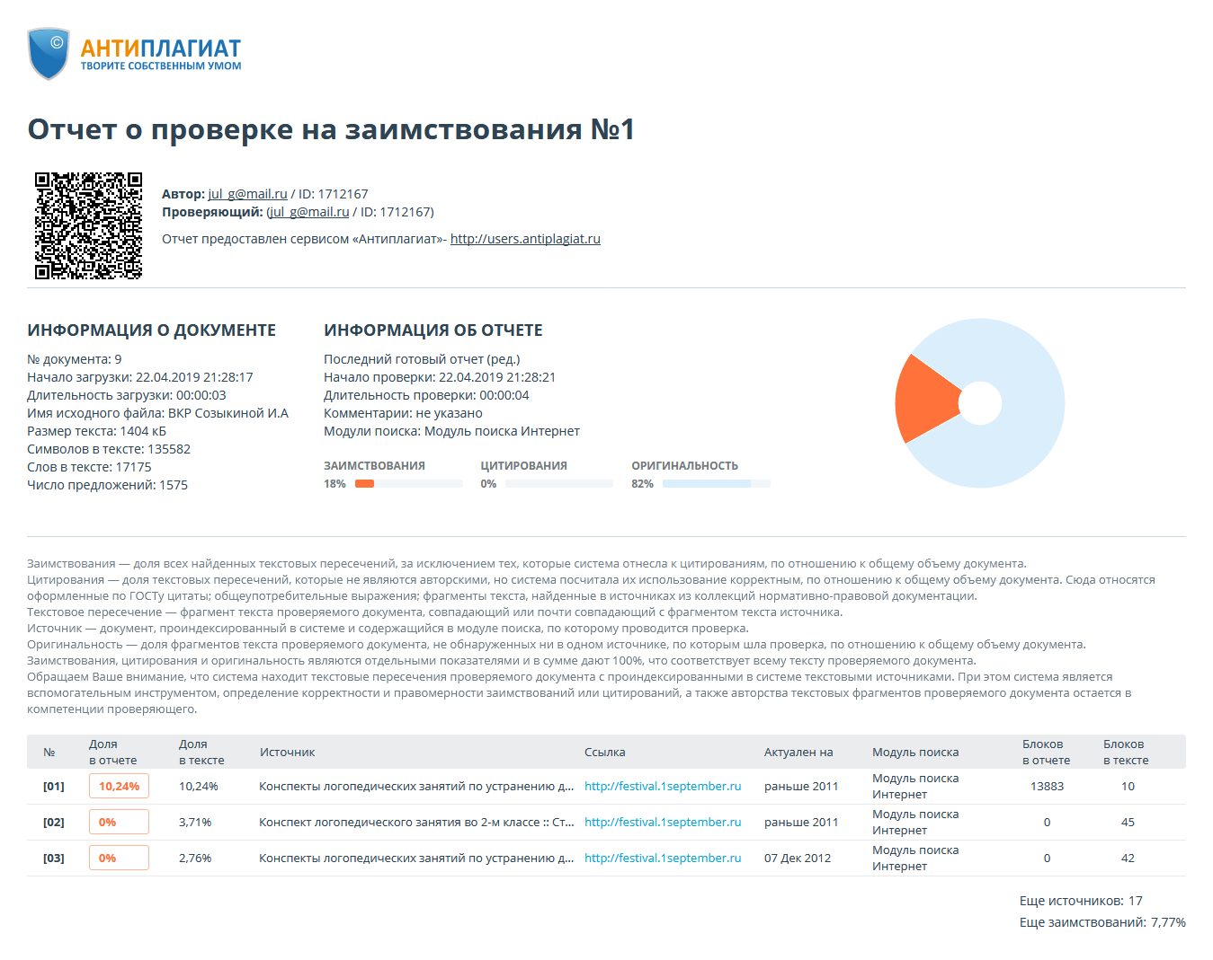

Приложение 13

Выпускная квалификационная работа выполнена мной самостоятельно. Использованные в работе материалы и концепции из опубликованной научной литературы и других источников имеют ссылки на них.

Отпечатано в 1 экземпляре.

Библиография: ___ наименований.

Один экземпляр сдан на кафедру.

«____» ____________________ 202__год.

____________________________________
ФИО, подпись

Приложение 14
Согласие на размещение выпускной квалификационной работы обучающегося на платформе ВКР в Электронно-библиотечной системе «IPRbooks»
1. Я _________________________________________________________________ (фамилия, имя отчество) паспорт серии ________ № ____________, выдан ________________________________________ (указать кем и когда выдан паспорт) ____________________________________________________________ зарегистрирован (-а) по адресу: _________________________________________ _____________________________________________________________________являющийся (-аяся) обучающимся факультета ____________направление подготовки____________________________________группы_________________разрешаю ОАНО ВО «МПСУ» (ИНН 7725353052) провести проверку на объём заимствований, а также безвозмездно воспроизводить и размещать (доводить до всеобщего сведения) в полном объеме написанную мной в рамках выполнения образовательной программы выпускную квалификационную работу на тему: __________________________________________________________________________________________________________________________________________ (название работы) (далее ВКР) на платформе ВКР в Электронно-библиотечной системе «IPRbooks».
2. Я подтверждаю, что ВКР написана мною лично, в соответствии с правилами академической этики и не нарушает авторских прав иных лиц. Все прямые заимствования из печатных и электронных источников имеют соответствующие сноски и оформлены как цитаты.

____________________________________________
Подпись / Фамилия, имя, отчество
«_____» _________________ 20___ г

План-график оформляется в 2-х экземплярах (1-й хранится на кафедре, 2-й у студента)
Сроки выполнения указываются согласно графику учебного процесса

